2ª Prova CE-288/CES-27 de Programação Distribuída

Novembro de 2021 – Parte do Prof. Hirata

NOME COMPLETO: Fernando de Moraes Rodrigues

HORÁRIO DE INÍCIO: 17:30 FIM: 20:00

**Observações:**

* A prova é **sem consulta.**
* A duração **máxima** é de **2h30m.** A duração esperada é 1h30m.
* A prova deverá ser feita de maneira **ininterrupta**. Uma vez iniciada, ela deverá entregue.
* Renomeie o arquivo Word usando o formato “Prova 2 Parte Prof. Hirata - <Seu nome completo>.docx”.
* Responda na **ordem das questões**. Qualquer dúvida sobre as questões e apenas se necessário, **complemente com suposições adicionais**. Documente as suposições com destaque (**negrito**).
* Salve o arquivo Word **como PDF**.
* Depois de enviar o arquivo PDF, **exclua qualquer cópia** (PDF ou Word) da prova em seus computadores.
* **Não comentar a prova com ninguém,** pois alguns alunos não a fizeram.

Caso você não esteja fazendo de maneira não sincronizada com a turma, **justifique abaixo:**

**xxxxxxxxxxxxxxxxxxxxxxxxxxxxxxxxxxxxxxxxxxxxxxxxx**

1. Suponha que existam 3 transações distribuídas: T1, T2 e T3 sendo executadas em 3 sites: S1, S2 e S3. (30)

T1: a = b + c + g T2: c = d + e T3: e = f + a

Os registros (a, b, c, d, e, f, g) têm valores iguais a 1 e estão distribuídos nos sites S1, S2 e S3 da seguinte forma: S1: a, d S2: c, f, g S3: b, e

Cada site tem um BD que contém os registros.

Coordenador de T1 está em S1, coordenador de T2 está em S2 e coordenador de T3 está em S3.

Todas as operações de leitura são escalonadas antes das operações de gravação nos escalonamentos E1 em S1, E2 em S2 e E3 em S3.

Responda as questões abaixo.

1. Escreva os escalonamentos E1, E2 e E3 para a situação acima. (10)
2. Verifique se a execução dos escalonamentos distribuídos é *serializável* usando o Esquema de Lock de Duas Fases. **Diga a razão**. (5)
3. Caso a execução resultante de B não seja *serializável*, altere o escalonamento E3 para que a execução seja *serializável*. Considere que para E3 as operações de gravação possam ser escalonadas antes das operações de leitura. **Mostre os valores** dos registros depois da execução das 3 transações. (5)
4. Para a execução *serializável*, usando o protocolo de cometimento de **2 fases**, mostre **os conteúdos dos arquivos de *log* dos sites 1 e 2** (**c**onsidere que o Coordenador e o site compartilham o mesmo arquivo de log) para a execução distribuída de **T2 apenas.** (5)
5. Para a execução anterior, considere que a mensagem de *commit* do Coordenador de T2 em S2 para o agente em S3 é perdida. **O que acontece com T2? O que o agente em S3 deve fazer?** (5)
6. Mostre a execução do algoritmo UM(4,1) quando:

(A) um general tenente é traidor e

(B) o general comandante é traidor.

(C) Verifique se as condições são satisfeitas para os dois casos. (12)

1. Mostre a execução do algoritmo Signed Message SM(1) com 3 generais, sendo que o general comandante é traidor (A).

Verifique se as condições de consistência interativa são satisfeitas (B). (8)

**<Colocar as respostas aqui na ordem das questões>**

**Questão 1.**

**a)** E1: R(3, a) < R(2, d=1) < W(1, a)

E2: R(1, c) < R(1, g=1) < R(3, f=1) < W(2, c)

E3: R(1, b=1) < R(2, e) < W(3, e)

**b)** Não é serializável, pois T1 aguarda T3 em “a”, T2 aguarda T1 em “c” e T3 aguarda T2 em “e”

**c)** E1: R(3, a=1) < R(2, d=1) < W(1, a=4)

E2: R(1, c=1) < R(1, g=1) < R(3, f=1) < W(2, c=2)

E3: W(3, e=1) < R(1, b=1) < R(2, e=1)

**d)** S1: a=4, d=1

S2: c=2, f=1, g=1

**e)** T2 não consegue realizar a operação. T3 deve revisitar o último checkpoint para reaver as informações perdidas.

**Questão 2.**

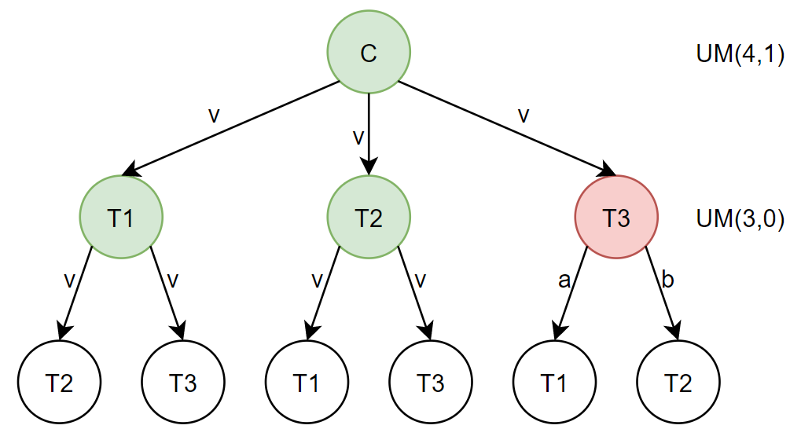

Considerando o tenente 3 como traidor (em vermelho na figura), tem-se:

Final do estágio 1: Final do estágio 2:

T1: v T1: v1=v, v2=v, v3=a

T2: v T2: v1=v, v2=v, v3=b

T3: v T3: v1=v, v2=v, v3=v

**b)**

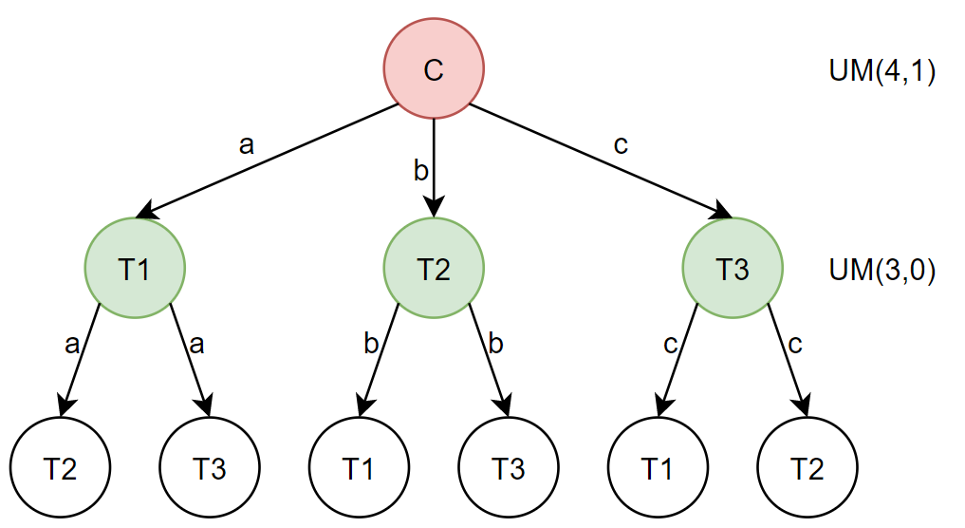

Considerando o comandante como traidor (em vermelho na figura), tem-se:

Final do estágio 1: Final do estágio 2:

T1: a T1: v1=a, v2=b, v3=c

T2: b T2: v1=a, v2=b, v3=c

T3: c T3: v1=a, v2=b, v3=c

**c)**

|  |  |  |
| --- | --- | --- |
|  | **CI1** | **CI2** |
| **Item a** | Os tenentes leais (T1 e T2) obedecem a mesma ordem (v) | O valor enviado por C (v) é o valor da maioria. |
| **Item b** | Os tenentes leais (T1,T2 e T3) recebem o mesmo conjunto de valores (a, b, c) | Como o comandante não é leal, não cabe avaliar esse critério. |

**Questão 3.**

**a)**

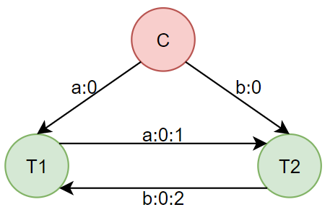

v1 = v2 = escolher entre “a” e “b”.

**b)** CI1: Os tenentes leais (T1 e T2) recebem a mesma ordem (escolher entre “a” e “b”)

CI2: Como o comandante não é leal, não cabe avaliar esse critério.